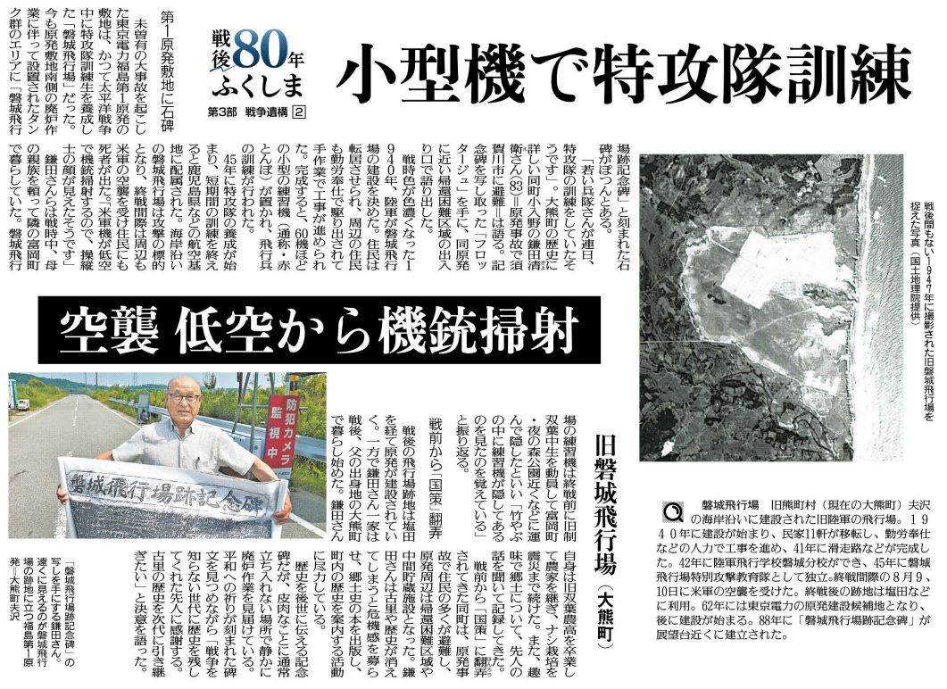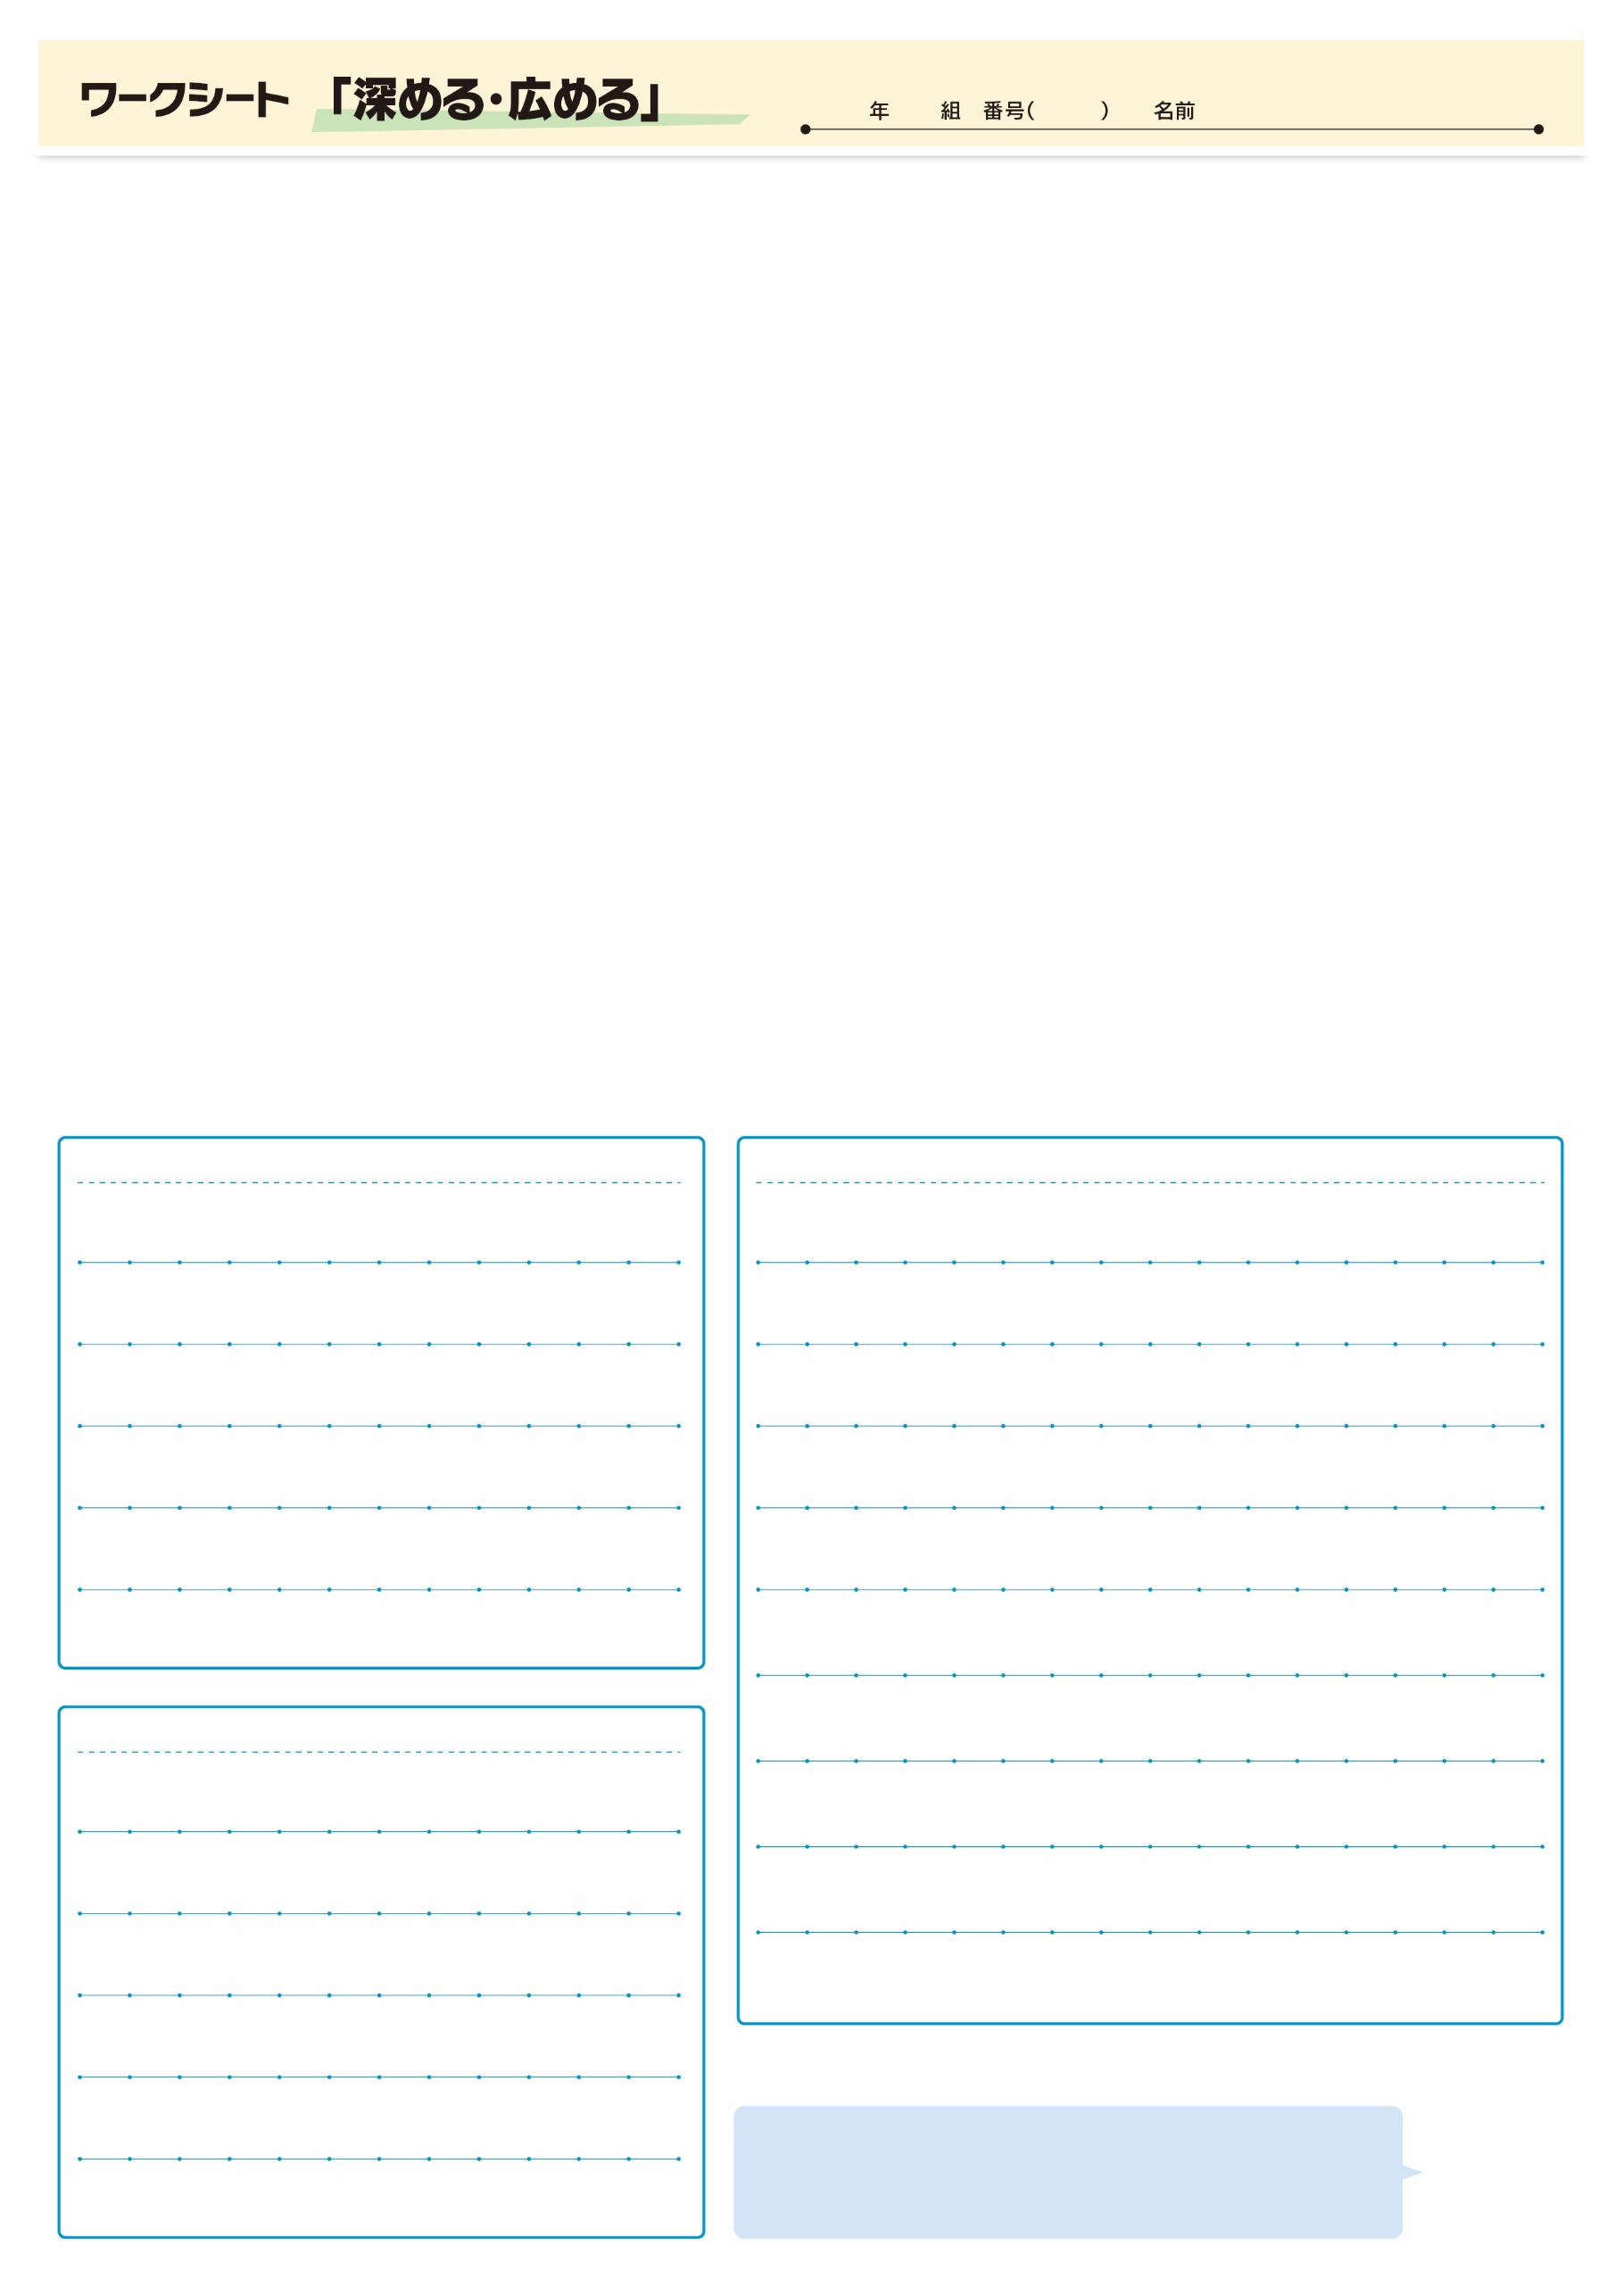

調べてわかったこと、考えたこと

福島市にも模擬爆弾が投下されました。

戦争経験者が高齢化する中、積極的に話を聞き、

伝えていきたいものです。

疑問に思ったこと、調べてみたいこと

記事から知り得たこと

⑲

▲ 7月28日 福島民友新聞掲載